Hasil isi data magang | Hasil isi logbook
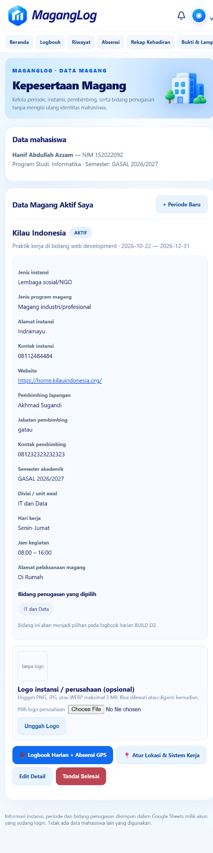 | 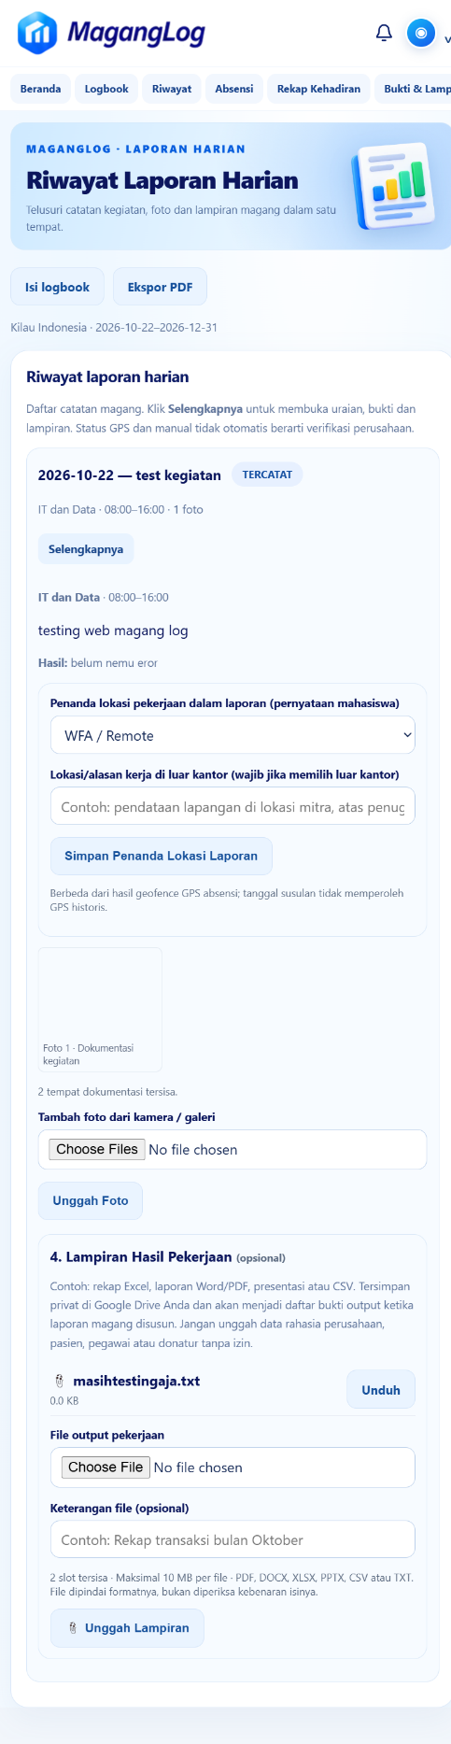
Hasil dari isi data magang tidak ada eror dan bisa di save | Hasil dari isi logbook tidak ada eror

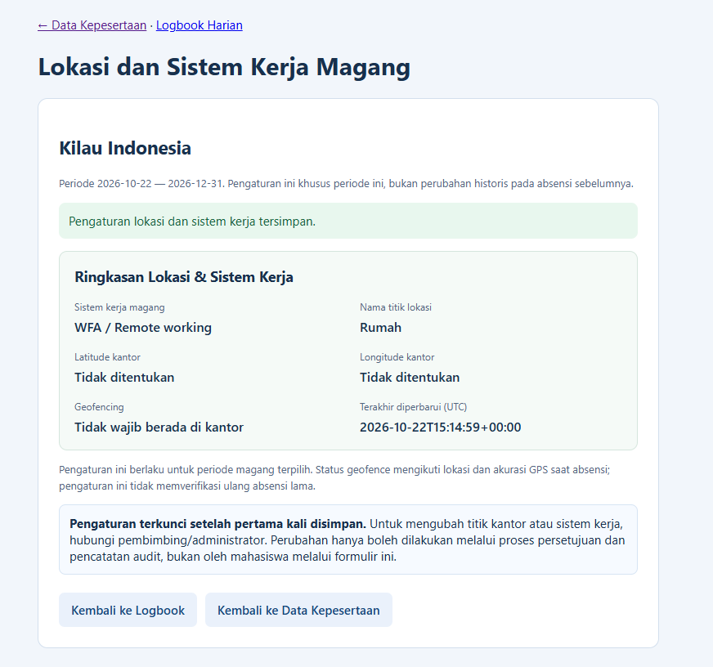
Saran : ada tombol yang stylenya mungkin ga kebawa atau emang belum di bikin stylenya

